2018年教师资格证笔试
英语学科知识与教学能力
考前30分

目 录

第一部分 语言知识与能力 3
第一章 英语语言知识 3
第一节 语音知识 3
第二节 词法知识 4
第三节 句法知识 8
第四节 语言学基本知识 12
第二章 语言能力目标要求 16
第一节 语言表达能力和沟通能力 16
第二节 获取资源和信息的能力 17
第二部分 语言教学知识与能力 18
第一章 英语教学理论 18
第一节 语言观、语言学习观、语言教学观 18
第二节 英语教学法主要流派 19
第二章 英语课程基础知识 20
第一节 英语课程性质与基本理念 20
第三章 语言知识教学 22
第四章 语言技能教学 23
第三部分 教学设计 23
第四部分 英语学科教学实施与评价 24
第一章 教学基本策略 24
第二章 教学基本技能 25
第三章 课堂管理 25
第四章 辅助教学手段的运用 26
第五章 教学评价 27

第一部分 语言知识与能力

第一章 英语语言知识

第一节 语音知识
一、字母、音素和音标

（一）英语字母的发音
元音字母（a, e, i, o, u）

根据发音是否受到发音器官 半元音字母(w, y)
的阻碍及阻碍程度
辅音字母(其余19个字母)

（二）英语音素（构成音节的最小单位或最小的语音片段）
元音（单元音12个，双元音8个）
根本区别在于气流是否受阻 发音方式——塞、擦、塞擦、鼻、边、近音
辅音
发音部位——双唇、唇齿、齿间、齿龈、齿龈后
硬腭音、软腭音、声门音
声带振动与否——清辅音、浊辅音
二、语音的结合及其变化

（一）音节（读音的基本单位，任何单词的读音都可以被分解成一个个音节朗读）
一个元音音素可构成一个音节，一个元音音素和一个或几个辅音音素结合也可以构成一个音节。
注意：英语辅音音素中有4个辅音（[m], [n], [g], [l]）是响音可以构成音节。

（二）读音规则
1. 重读
（1）单词重读
1）双音节词的重音多在第一个音节上
2）带a，be，en，for，im，in，mis，pre，pro，to，trans，un等前
双音节重读 缀的双音节词，重音常落在第二个音节上
3）以con，de，ex，in，re，pre，pro等为前缀的双音节词，作名词重音在第一个音节上，作动词重音在第二个音节上

1）多音节词一般倾向于倒数第三个音节重读多音节的重读

2）以ic，ish，ive，cian，sian，cial，tial等结尾的多音节词，一般
倒数第二个音节重读
注意：以-ee，-eer，-ese，-ette，-oon等后缀结尾的词，不论是双音节还是多音节，一般均是最后一个音节重读
（2）句子重读
1）一般来说，需要重读的词都是实词，不重读的多为虚词。
a. 强调或突出某个虚词或be动词
2）有时候虚词也要重读 b. 介词在句首时
c. be动词及助动词和not结合时
d. 句子末尾的be动词和助动词一般要重读

2. 连读
在连贯说话或朗读时，在同一个意群（即短语或从句）中，如果相邻的两个词前者以辅音音素结尾，后者以元音音素开头，就要自然地将辅音音素和元音相拼，构成一个音节，这就是连读。
1）“辅音+元音”
2）“r/re+元音”
3）“辅音+半元音”
4）“元音+元音”
5）不可连读（短语或从句之间按意群停顿时）

3. 失去爆破（是指当/p/, /b/, /t/, /d/, /k/, /g/连贯出现在同一单词内部或前一单词尾部与后一单词开头，前一个要戛然而止，只做口型不发其音）
1）“爆破音+爆破音”
2）“爆破音+摩擦音/破擦音”
3）“爆破音/t/, /d/+鼻音/m/, /n/”
4) “爆破音/t/, /d/+边音/l/”
4. 同化（两音相邻，相互影响，有时变成相同或相似的音，有时读成一个新音）
顺同化（前影响后）
按同化发生的方向 逆同化（后影响前）
相互同化
浊变为清
因声带影响而发生的同化
清变为浊
5. 省音
6. 语调
升调用于一般疑问句、选择疑问句的前一部分，陈述句逐项列举事物中
降调用于陈述句、祈使句、特殊疑问句和感叹句中
升降调主要表达“蔑视”、“嘲笑”、“惊奇”、“自满得意等”
降升调常用来表示“不肯定”、“有保留”

第二节 词法知识
一、常用词类

（一）冠词
种类 | 用法
不定冠词 | （1）不定冠词都用在单数可数名词之前，泛指某一类人或事物中的一个，或第一次提到的人或事；  （2）用其中的任何一个表示他们所属种类的特性  （3）用在事物的度量单位前  （4）用在序数词前，表示数量或序数词的增加，意为“又一、再一”  （5）一些固定搭配
定冠词 | （1）用来特指某些人或某些事物。区别同类中其他的人或事物  （2）用来指谈话双方都提到过或上文中已提到过的人或事物的人或事物  （3）与单数名词连用表一类人或事物  （4）用于表示世界上独一无二的事物或自然界现象、方向或方位名词之前  （5）与某些形容词连用，表示一类人或物  （6）用在序数词最高级前  （7）用在乐器、文艺活动或运动场所名词前  （8）用在江河、湖海、山脉、群岛的名称之前  （9）用在姓氏复数之前表示夫妇或全家人  （10）用在一些固定搭配中
零冠词 | （1）在学科、球类运动、一日三餐名词前  （2）在节假日、季节、月份、星期等名词前  （3）表泛指或一般概念的物质名词、抽象名词前  （4）表类别的复数名词前  （5）大多数专有名词前  （6）名词前有代词或者所有格等限定词时  （7）称呼语、头衔、职务名词前  （8）在一些固定搭配

（二）数词
1）分数：分子用基数词、分母序数词，分子大于1，分母用复数
2）倍数表达法：
a. 倍数+as+形容词/副词（原级）+as+比较对象
b. 倍数+形容词或副词的比较级
c. 倍数+the size/length/weight…+of+表示比较对象的名词
d. 形容词或副词的比较级+than+比较对象+by+倍数

（三）连词
并列连词
从属连词

（四）形容词和副词
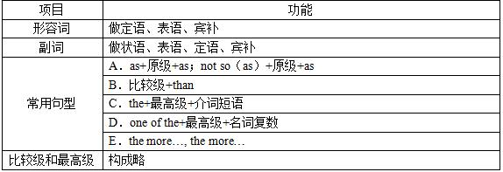

（五）情态动词
情态动词 | 用法 | 否定式 | 疑问式与简答
can | 能力（体力，智力，技能）  允许或许可（口语中常用）  可能性（表猜测，用于否定句或疑问句中） | can not / cannot /can’t do | Can…do…?  Yes,…can.  No,…can’t.
could | 能力（体力，智力，技能）  允许或许可（口语中常用）  可能性（表猜测，用于否定句或疑问句中） | couldn’t do | Can…do…?  Yes,…can.  No,…can’t.
may | 可以（问句中表示请求）  可能，或许（表推测）  祝愿（用于倒装句中） | may not do | May…do…? Yes,…may.  No,…mustn’t/can’t.
might | 可以（问句中表示请求）  可能，或许（表推测）  祝愿（用于倒装句中） | might not do | Might…do…? Yes,…might  No,…might not.
must | 必须，应该（表主观要求）  肯定，想必（肯定句中表推测） | must not/ mustn’t do | Must…do…? Yes,…must.  No,…needn’t/don’t have to.
have to | 只好，不得不（客观的必须，有时态人称变化） | don’t have to do | Do…have to do…?  Yes,…do. No,…don’t.
ought to | 应当（表示义务责任，口语中多用should | ought not to/ oughtn’t to do | Ought…to do…?  Yes,…ought. No,…oughtn’t.
shall | 将要，会  用于一三人称征求对方意见  用于二三人称表示许诺、命令、警告、威胁等 | shall not/ shan’t do | Shall…do…?  Yes,…shall. No,…shan’t.
should | 应当，应该（表义务责任）  本该（含有责备意味） | should not/ shouldn’t do | Should…do…?
will | 意愿，决心  请求，建议，用在问句中would比较委婉 | will not/won’t do | Will…do…?  Yes,…will. No,…won’t.
would | 意愿，决心  请求，建议，用在问句中would比较委婉 | would not/ wouldn’t do | Will…do…?  Yes,…will. No,…won’t.
dare | 敢（常用于否定句和疑问句中） | dare not/ daren’t do | Dare…do…?  Yes,…dare. No,…daren’t.
need | 需要  必须（常用于否定句和疑问句中） | need not/ needn’t do | Need…do…?  Yes,…must. No,…needn’t.
used to | 过去常常（现在已不再） | used not/usedn’t/usen’t to do  didn’t use to do | Used…to do…?  Yes,…used. No,…use(d)n’t.  Did…use to do…?  Yes,…did. No,…didn’t.

（六）动词时态语态
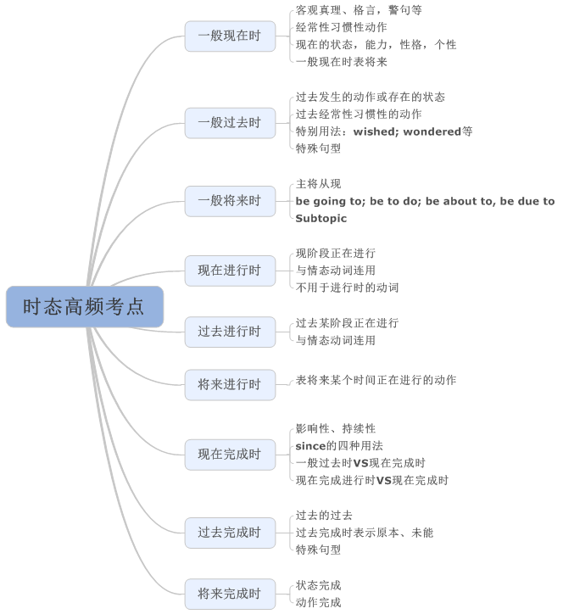
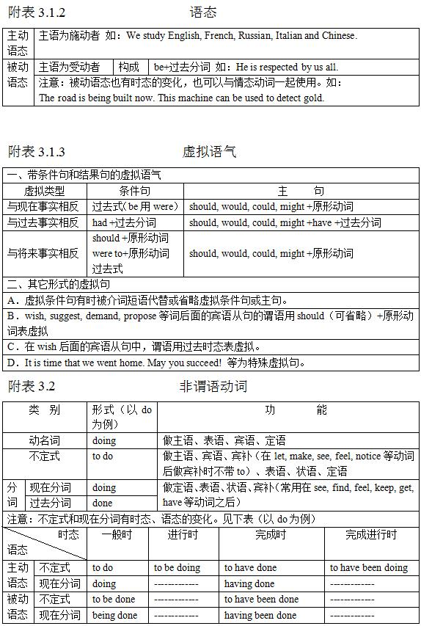

（七）非谓语动词

第三节 句法知识
一、句子类型
英语句子按其结构可分为三类：简单句、并列句和复合句。首先让我们先来弄清楚句子当中的各个句子成分吧！
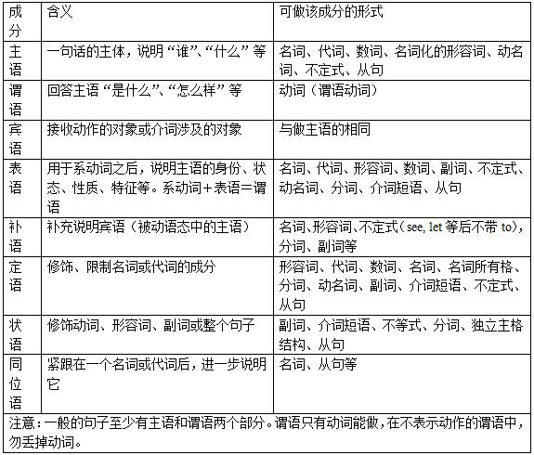
接下来请看一下英语中句子的类型：
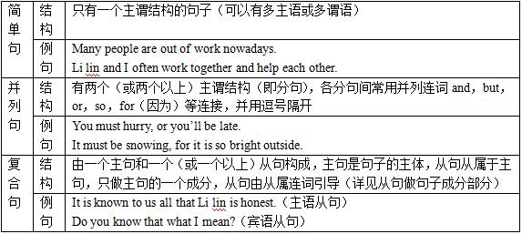

其中简单句的类型主要有：
主语+谓语（不及物动词）
主语+谓语（及物动词）+宾语
主语+谓语（及物动词）+间接宾语+直接宾语，如tell，give
主语+谓语（及物动词）+宾语+宾语补足语，如make sb. do/adj.等
主语+系动词+表语

根据从句充当的成分，从属复合句可分为定语从句、状语从句、名词性从句（主语从句、宾语从句、表语从句、同位语从句）。
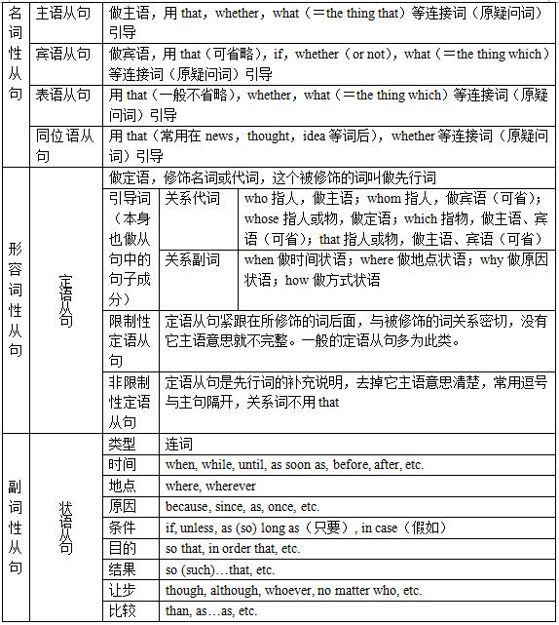

二、特殊句型

（一）倒装
英语句子的语序一般是固定的：主语在前、谓语在后，这种语序叫陈述语序。谓语的全部或一部分（助动词或情态动词）放在主与之前的现象称为倒装。
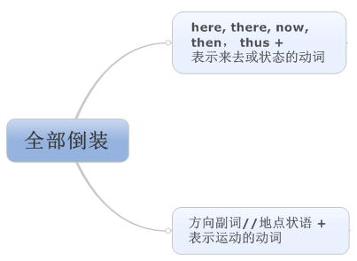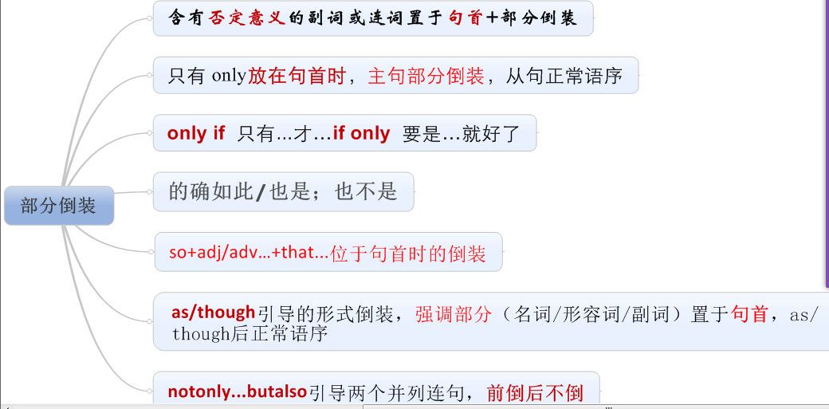

（二）强调
1. 强调句型
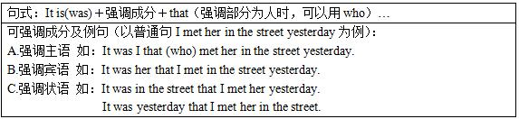
强调句的一般疑问句句型：
Is it + 被强调部分+ that从句？
强调句的特殊疑问句句型：
特殊疑问词+is it + that从句？
2. 强调的方式
（1）主语+do+谓语+其他
（2）The very+名词，如Jack is the very person for the job.
（3）反身代词
Itself用来强调抽象事物，表示本身、自身，其他的表示“本人，亲自”
（4）副词+被强调词
（5）强调此+助动词+主语+谓语
（6）It is/was+被强调部分+who/that+其他部分
（7）强调时间——it is/was not until+被强调部分+that+其他部分（正是直到…才…）
注意：如果去掉it is/was…that结构框架之后句子仍然成立通顺，则为强调句；否则则为定语从句或者名词性从句。（还原法）

（三）省略 省略主语
简单句中的省略 省略主语或谓语或其一部分
同时省略多种句子成分
并列主语相同省略后面的主语
并列谓语动词相同省略动词（包括助动词、不定式等）
并列句中的省略 省略动词宾语和介词宾语
省略定语
省略状语或多种句子成分
Wh-从句的省略
名词性从句中的省略
that引导宾语从句一般可省略
who（m），which，that在从句作动词宾语或句末介词宾语
定语从句中的省略 that在定语从句中作表语时可省略
The same… as引导的定语从句中的部分内容可以省略
1）在时间、地点、让步、方式状语从句中，如果从句中的主语和主句的主语一致，且从句的动词为be，则把从句中的主
状语从句中的省略 语和be一并省略
2）在条件状语从句中，如果从句中含有“it +be+形容词”结构，
将it和be一并省略。如果从句中的动词为“助动词+-ed分
词”，则将主语和助动词一并省略
3）由than或as引导的比较状语从句，在意义明确的情况下，
可以省略than或as后面对应部分，这一点与上述情况不同
（省略做主语的what、谓语动词、主语和谓语或者它们的
一部分）

（四）虚拟语气
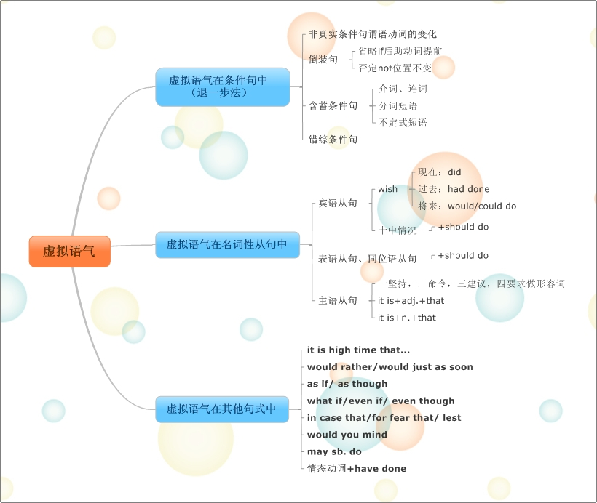

（五）主谓一致
1）不定式、动名词以及从句作主语时应看作单数，谓语动词用单数；
2）不定式代词one、every、each、everybody、everyone、one、no one
nothing、nobody、someone、either、neither、many a等作主语或修
语法一致 饰主语时应看作单数，谓语动词用单数；
3）表示国家、机构、事件、作品等名称的专有名词做主语看作单数
4）a portion of、a series of、a kind of，the number of等与名词构成名
词短语做主语应看作单数，谓语用单数
5）由some、several、both、few、many等词修饰主语，或是有他们
自身做主语时应看作复数，谓语动词用复数
6）有些短语后接不可数名词，或者是单数形式的名词做主语时应看作单数，谓语用单数，但假如后接可数名词复数形式则应看做复数，谓语动词用复数。
7）当主语后接as well as、as much as、together with等引导的词组时，其谓语动词要依最远的主语保持一致（或者直接将后面的并列主语看作插入语）
1）以-s结尾的名词做主语（疾病、游戏、地理、学科）
2）英语中有一些以-s结尾的由两部分组成的物体名称
意义一致 3）表示时间、金钱、距离、体积、重量、面积和数字等词语做主语
时，其意义若是指“总量”应看作单数，谓语动词用单数，但若是指“有多少数量”，则应看作复数，那么谓语动词也应用复数
4）“the+形容词/过去分词”做主语时，其意义若是指个体或者抽象概念应看作单数，谓语动词用单数，但如果是指一类人则谓语动词应用复数。
5）and连接两个并列主语在意义上指同一人、同一物、同一事或者同一概念时应用单数谓语动词，若指两种不同的事物，主语则应看作是复数，谓语动词也应复数
6）集体名词做主语时，谓语动词的数取决于主语的意义
1) either…or…
2) neither…nor…
就近一致 3) not only…but also…
4) not…but…
5) there be

第四节 语言学基本知识
一、Introduction to linguistics
（一）Language语言
Language is a means of verbal communication. It is a system of arbitrary vocal symbols used for human communication.
1. Design Features of Language语言的本质特征
Arbitrariness(任意性)
Duality（二重性）
Productivity（多产性）
Displacement（移位性）
Cultural transmission（文化传递性）
2. Functions of language语言的功能
informative function（信息功能）
interpersonal function（人际功能）
performative function（施为功能）
emotive function（感情功能）
phatic function（寒暄功能）
recreational function（娱乐性功能）
metalingual function（元语言功能）
（二）Linguistics语言学
Linguistics is generally defined as the scientific study of language. It studies not any particular language, but languages in general.
1. Main branches of linguistic语言学的主要分支
语音学（Phonetics）
音系学（Phonology）
形态学（Morphology）
句法学（Syntax）
语义学（Semantics）
语用学（Pragmatics）
社会语言学（Sociolinguistics）
心理语言学（Psycholinguistics）
应用语言学（Applied linguistics）
2. 语言学中的几对重要概念
① Prescriptive vs. Descriptive规定性与描写性
② Synchronic vs. Diachronic共时性与历时性（现代英语多研究共时性）
③ Speech and writing言语与文字
④ Langue and parole语言和言语
⑤ Competence and performance语言能力与语言运用
二、phonetics and phonology语音学与音系学
（一）Phonetics
1. Definition——the study of the production and perception of speech sounds.
2. Classification
（二）Phonology
The study of the phonemic system and sound patterning of a particular language. It studies the distinctive sound units of a language and their relationship to one another.
1. Phonemes and allophones音位和音位变体
Phoneme——the basic unit in phonological analysis
Allophones——variants of a phoneme
2. Minimal pairs最小对比对/最小对立体
If a group of words are phonetically the same except one common position of the series of the sounds, like pet, bet, get, met, net, they are called minimal pairs
3. Phonological process and phonological rules
(1) Phonological process音系过程
Progressive assimilation（顺同化）
Assimilation同化
Regressive assimilation（逆同化）

(2) Phonological rules 音系规则
Sequential rule序列规则

Assimilation rule 同化规则
4. Suprasegmental 超音段
(1) Syllable （音节）
(2) Stress
(3) Intonation
(4) Tone
三、Morphology——the systematic study of morpheme
1. Definition
It is a branch of linguistics which studies the internal structure of words, and the rules by which words are formed.
（一）Morpheme语素——the smallest functioning unit in the composition of words
the smallest meaningful constituent unit in a language
the minimal linguistic sign
the minimal form of grammatical analysis
2. Types of Morphemes语素的类型
Free morpheme（自由语素）：used independently, forming the base /root/ stem of the word.
Inflectional or grammatical曲折
Bound morpheme（黏着词素）
Derivational or lexical派生
Root
Affix
Stem
（二）Word formation词的构成
Compound（复合词）
Derivation（派生词）
（三）Lexical change
Blending混成法——smoke + fog----smog
Acronym首字母缩写法——UN----United Station
Abbreviation缩写法——advertisement----ad
Back-formation逆向构词法——television----vision
Analogical Creation类推造词法——work----worked
Borrowing借用——sofa, tofu
四、Syntax句法学----the study of how sentences are structured

Relation ofPosition 位置关系
（一）Syntactic Relations Relation of Substitutability替代关系
Relation of Co-occurrence 同现关系

（二）Grammatical Construction and its constituents 语法结构和成分
Number数
Gender性
（三）Category Case格
Agreement一致关系
Conjoining连接
（四）Recursiveness 递归性
Embedding嵌入
（五）Beyond the sentence
Deep Structure
（六）Syntactic Structure Surface Structure
Systemic-Functional Grammar
五、Semantics语义学----the study of meaning
It is concerned with describing how we represent the meaning of a word in our mind and how we use their representation in constructing sentences. Semantics is based largely on the study of logic in philosophy.
（一）Meanings of “Meaning” 意义的含义
Meaning refers to what a language expresses about the world we live in or any possible or imaginary world.
Connotation内涵——The additional meaning that a word or phrase has beyond its central
meaning.

Denotation外延——That part of the meanings of a word or phrase that relates it to
phenomena in the real world.
Conceptual meaning概念意义
Connotative meaning内涵意义
里奇的其中 Reflected meaning反射意义
意义类型 Social meaning 社会意义
Affective meaning情感意义
Collocation meaning搭配意义
Thematic meaning主位意义
（二）The referential Theory
Sense----the abstract properties of an entity connotation
===
Reference----the concrete entities having these properties. Denotation

（三）Sense Relation涵义关系

Synonymy同义关系
Gradable antonymy

Antonymy反义关系 Complementary antonymy
Sense Relations
Between Words Converse antonymy

Hyponymy上下义关系

X is synonymous with Y 同义关系
Sense Relations X is inconsistent with Y 矛盾关系
Between Sentences X entails Y蕴涵关系
X presupposes Y预设关系，Y是X的前提条件
X is contradiction 自相矛盾句
X is semantically anomalous 语义反常句
六、Pragmatics----the study of the meaning in context
（一）Speech Act Theory 言语行为理论
Locutionary act 言内行为----the ordinary act we perform when we speak

Illocutionary act 言外行为----the act performed in the performing of a locutionary act

Perlocutionary act 言后行为----refers to certain consequential effects upon the feelings,
thoughts or actions of the audience, or the speaker, or of
other persons.
（二）The theory of Conversational Implicature 会话含义理论
1. The cooperative principle合作原则
The maxim of quantity数量准则
The maxim of quality 质量准则
The maxim of manner 方式准则
The maxim of relation 关联准则

2. Conversational Implicature 会话含义
It is a type of implied meaning, which is deduced on the basis of the conversational meaning of words together with the context, under the guidance of the CP and its maxim.

第二章 语言能力目标要求

第一节 语言表达能力和沟通能力
一、语言表达能力
（一）教师语言的含义
教育功能
示范功能
（二）教师语言的功能 能力训练功能
激励功能
调控功能
二、沟通能力
（一）教师与学生的沟通
1. 师生沟通是有效教学的保障
2. 师生沟通能优化学生学习方式，提高学生的学习能力
3. 师生沟通能丰富学生心理和生活体验，促进学生健康成长
4. 师生沟通能促进教师的专业发展
（二）教师与家长的沟通
（三）教师与教师的沟通

第二节 获取资源和信息的能力
一、资源和信息的内涵
（一）资源
（二）信息
二、获取资源和信息的目的与意义
（一）为课程资源开发提供直接的资源保障
（二）为二次开发课程资源提供依据和准备
（三）为开发校本课程，建立学校特色体系服务
（四）为教师自身的专业发展服务
三、获取资源和信息应具备的能力
（一）筛选与鉴别的能力
（二）收集与处理信息的能力
（三）课程资源的整合能力
（四）探究与解决问题的能力
四、获取资源和信息的途径
（一）积极开发教材资源
（二）充分利用校内资源
（三）注重利用校外资源
（四）充分利用信息技术和互联网

第二部分 语言教学知识与能力

第一章 英语教学理论

第一节 语言观、语言学习观、语言教学观
一、语言观
（一）语言的概念——人类用以交际的具有任意性的语音符号系统
交际目的性（本质）
任意性
语音的生理性
符号的标记性 行为主义心理学理论下的结构主义语言观
系统的结构性
（二）语言学角度的语言观 认知心理学理论下的转换生成语言观

社会学理论下的功能主义语言观

二、语言学习观
（一）定义：指人们对语言学习理论、目的、模式、规律、方法和策略的认识、看法和观点。
（二）语言学习理论
行为主义学习理论

认知学习理论

社会学习理论
三、语言教学观
（一）定义：指人们对语言教学活动的本质、方法、模式等要素的理解、认识、观点和态度，最后形成语言教学理论。
（二）语言教学理论及其教学法
结构主义教学理论
认知主义教学理论
功能主义教学理论

第二节 英语教学法主要流派
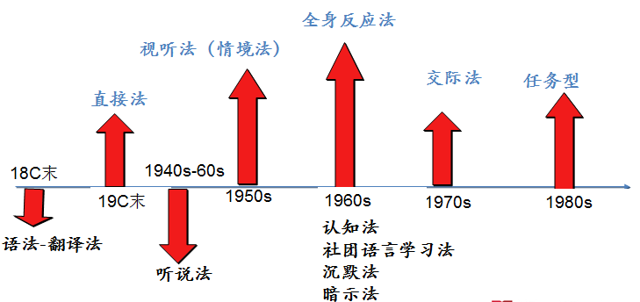
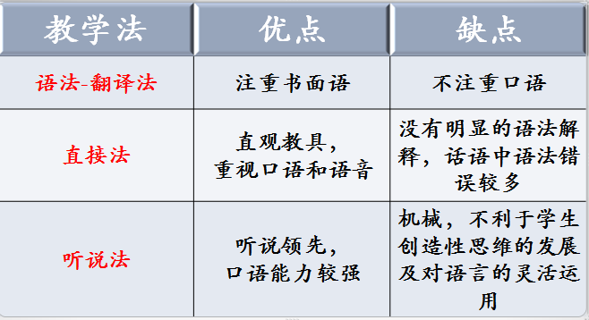
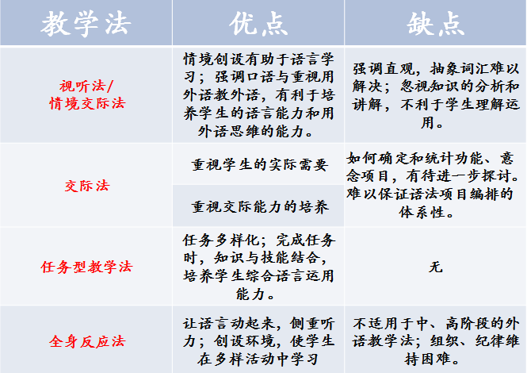

第二章 英语课程基础知识

第一节 英语课程性质与基本理念
名师点拨：
Why 注重素质教育，充分体现语言学习对学生发展的价值

Whom 面向全体学生，关注语言学习者的不同特点和个体差异性

What 丰富课程资源，丰富和拓展英语学习的渠道
整体设计目标，充分考虑语言学习的渐进性和持续性

How 强调学习过程，重视语言学习的实践性和应用性

优化评价方式，着重评价学生的综合语言运用能力

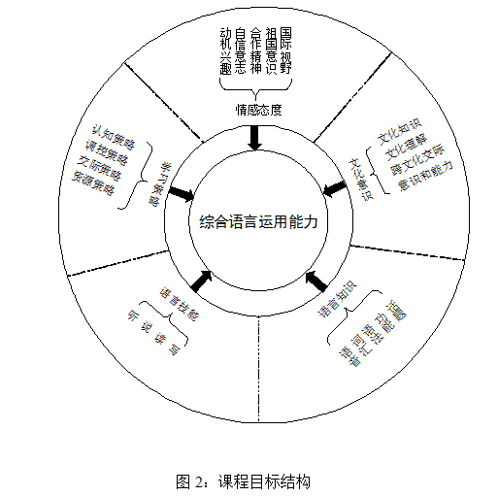

名师点拨：
注重语言实践，培养学生语言运用能力（任务型语言教学途径）

Why 加强学习策略的指导，提高学生自主学习能力

培养学生的跨文化意识，发展跨文化交际能力
Who-----------面向全体学生，营造良好的语言学习环境
结合实际教学需要，创造性地使用教材
What
合理利用各种教育资源，提高学生的学习效率

组织生动活泼的课外活动，促进学生的英语学习
How
不断提高专业水平，努力适应课程的要求

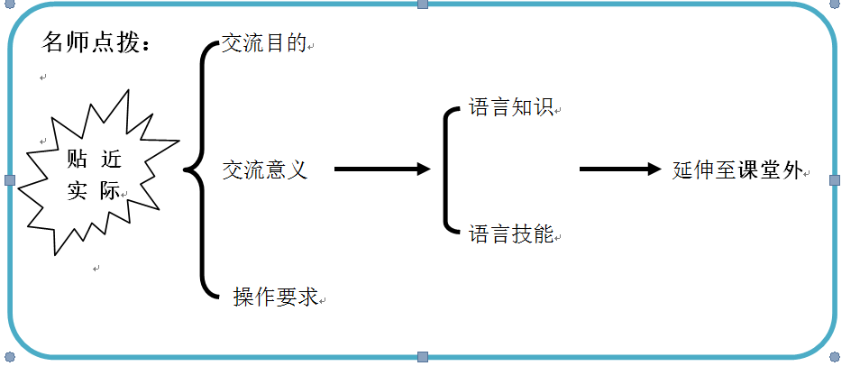
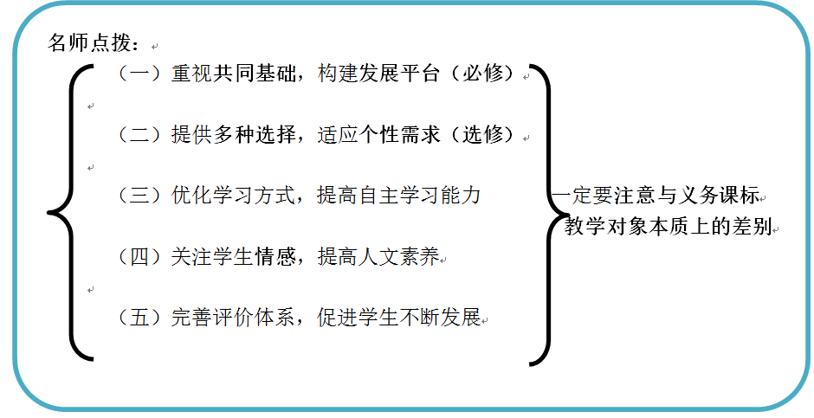
名师点拨：

第三章 语言知识教学
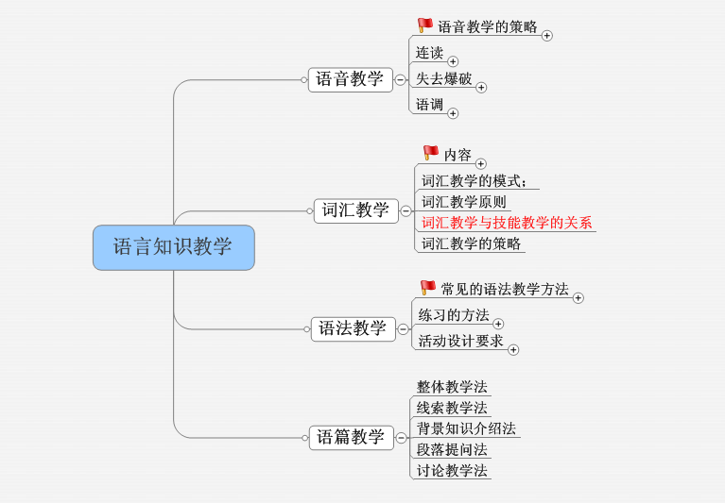

第四章 语言技能教学
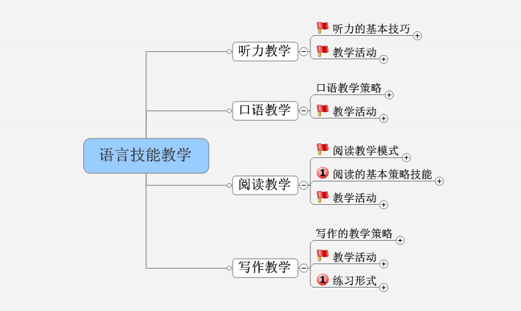

第三部分 教学设计
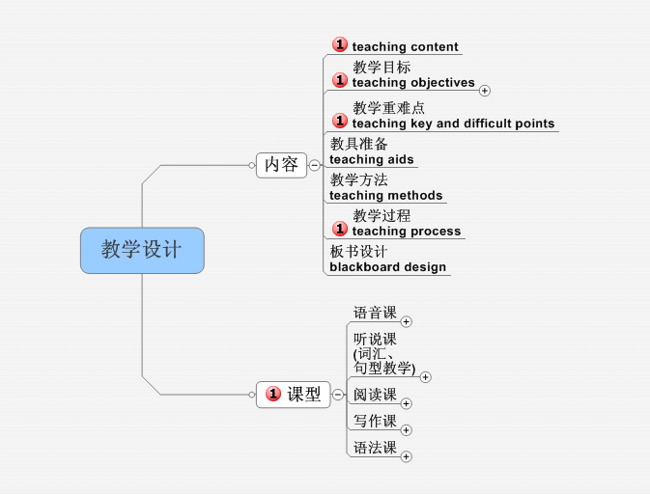

第四部分 英语学科教学实施与评价
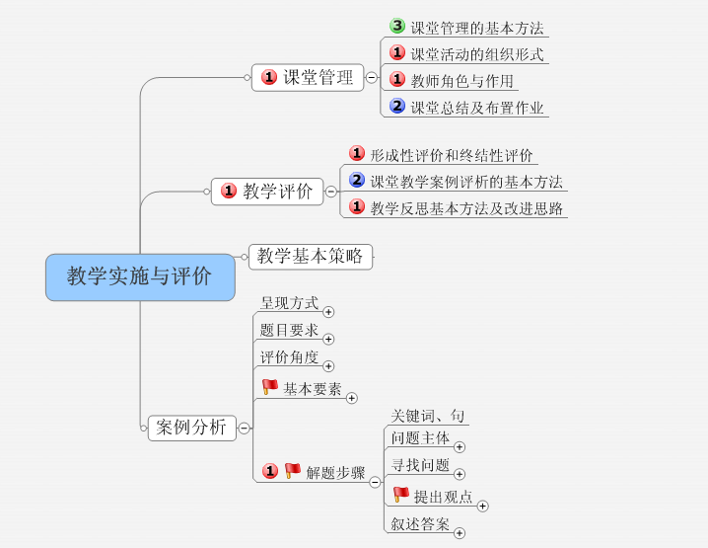

第一章 教学基本策略
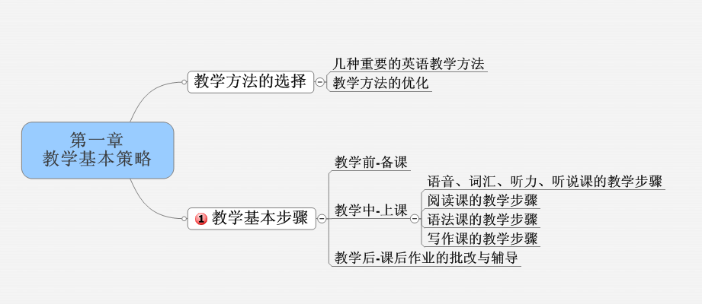

第二章 教学基本技能
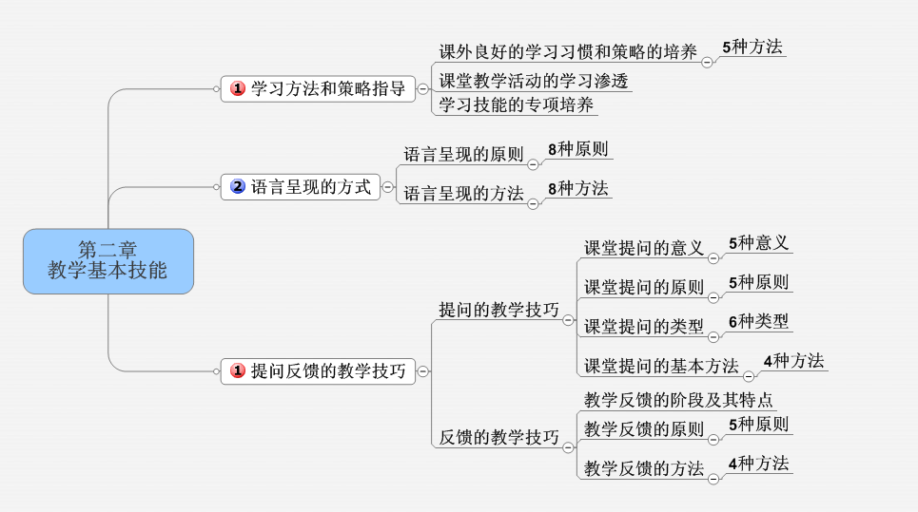

第三章 课堂管理
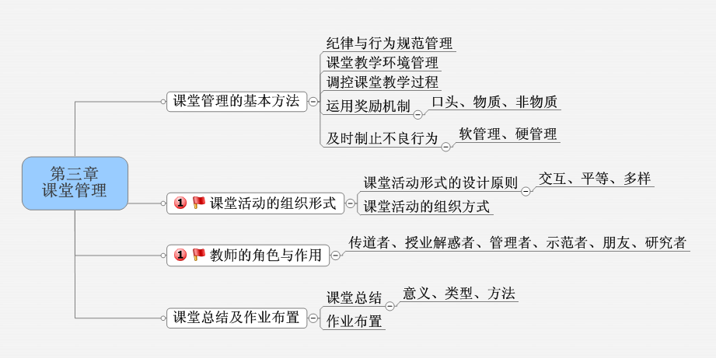

第四章 辅助教学手段的运用
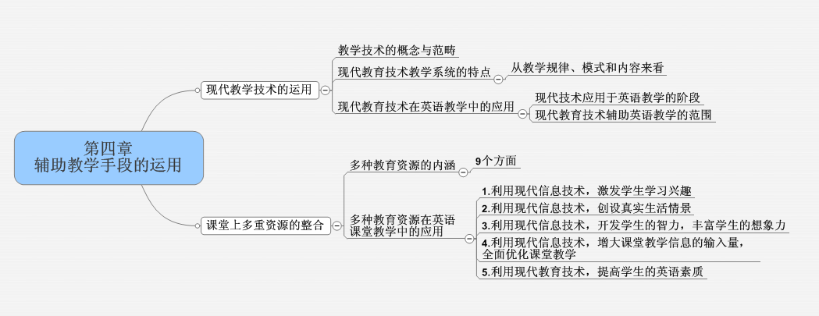
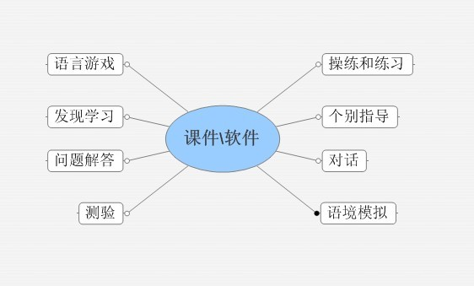

第五章 教学评价
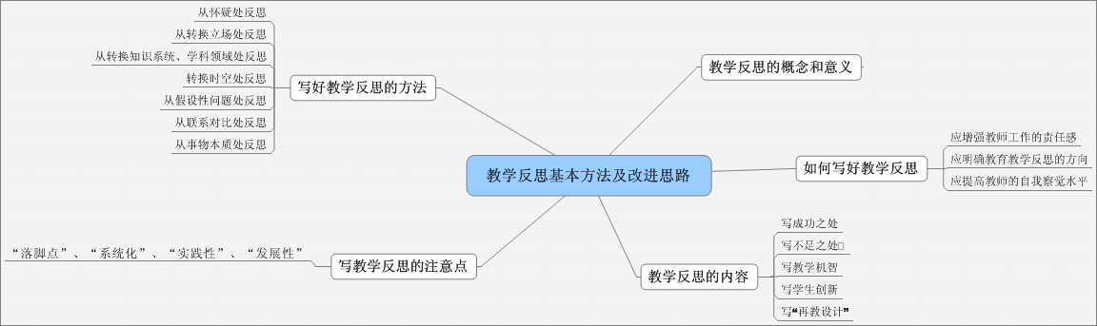
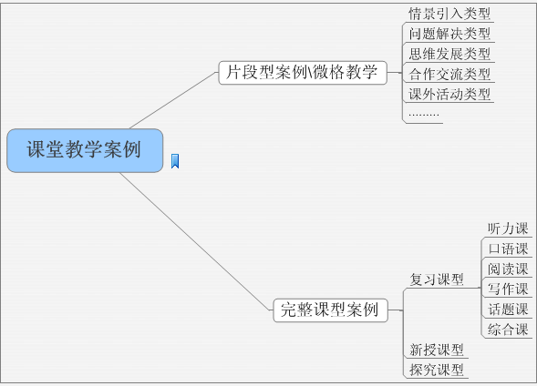

温馨提示：华图教师网(http://guangxi.hteacher.net/)，微信公众号：gxhtjs，教师招聘、教师资格证考试公告、备考资讯及时推送，更多精彩，欢迎订阅!

扫码关注微信公众号
教师资格证考试QQ 群 ：610879408
教师招聘考试QQ 群 ：769084434

